Câu 1:

1. Nêu bài toán

Thuật toán sắp xếp quick sort là một thuật toán chia để trị. Nó chọn một phần tử trong mảng làm điểm đánh dấu(pivot). Thuật toán sẽ thực hiện chia mảng thành các mảng con dựa vào pivot đã chọn.

Mục tiêu của công việc này là: Cho một mảng và một phần tử x là pivot. Đặt x vào đúng vị trí của mảng đã sắp xếp. Di chuyển tất cả các phần tử của mảng mà nhỏ hơn x sang bên trái vị trí của x, và di chuyển tất cả các phần tử của mảng mà lớn hơn x sang bên phải vị trí của x.

Khi đó ta sẽ có 2 mảng con: mảng bên trai của x và mảng bên phải của x. Tiếp tục công việc với mỗi mảng con(chọn pivot, phân đoạn) cho tới khi mảng được sắp xếp.

1. Mô tả chi tiết thuật toán

Bước 1: Lấy phần tử chốt là phần tử ở cuối danh sách.

Bước 2: Chia mảng theo phần tử chốt.

Bước 3: Sử dụng sắp xếp nhanh một cách đệ qui với mảng con bên trái.

Bước 4: Sử dụng sắp xếp nhanh một cách đệ qui với mảng con bên phải.

1. Ví dụ :

Bộ 1:

arr[] = {-1 ,3,5,33,1,8,12,4,23,8}

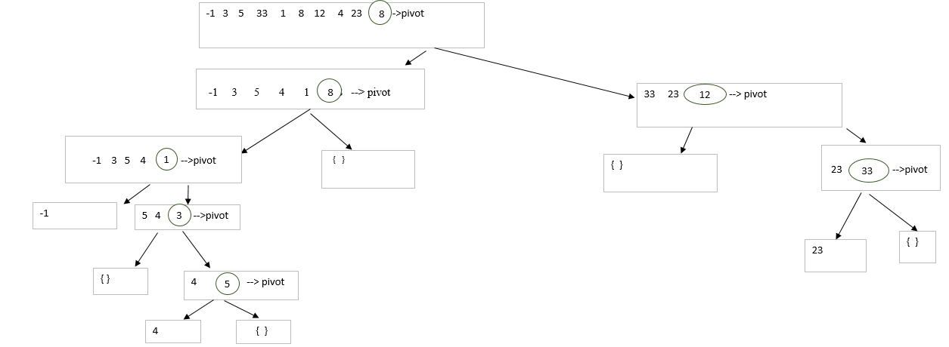

Dãy sau khi sắp xếp

-1 🡪1🡪 3🡪 4🡪 5🡪 8🡪8🡪12🡪23🡪33

Bộ 2:

-3 -2 -1 10 80 30 90 40 50 70

Dãy sau khi sắp xếp

-3 🡪-2 🡪-1🡪 10🡪 30🡪 40🡪 50 🡪70🡪 80🡪 90

Bộ 3:

75 -2 0 10 80 30 90 40 50 70

Dãy sau khi sắp xếp

-2🡪 0🡪 10🡪 30🡪 40🡪 50🡪 70🡪 75🡪 80🡪 90

Bộ 4:

1 -5 6 13 2 7 4 11 26 -6 0 -4

Dãy sau khi sắp xếp

-6🡪 -5🡪 -4🡪 0🡪 1🡪 2🡪 4🡪 6🡪 7🡪 11🡪 13🡪 26

Bộ 5 :

1 -5 6 13 2 7 4 11 26 -7 8 10 12 5

Dãy sau khi sắp xếp

-7 🡪-5🡪 1🡪 2🡪 4🡪 5🡪 6🡪 7🡪 8🡪 10🡪 11🡪 12🡪 13🡪 26